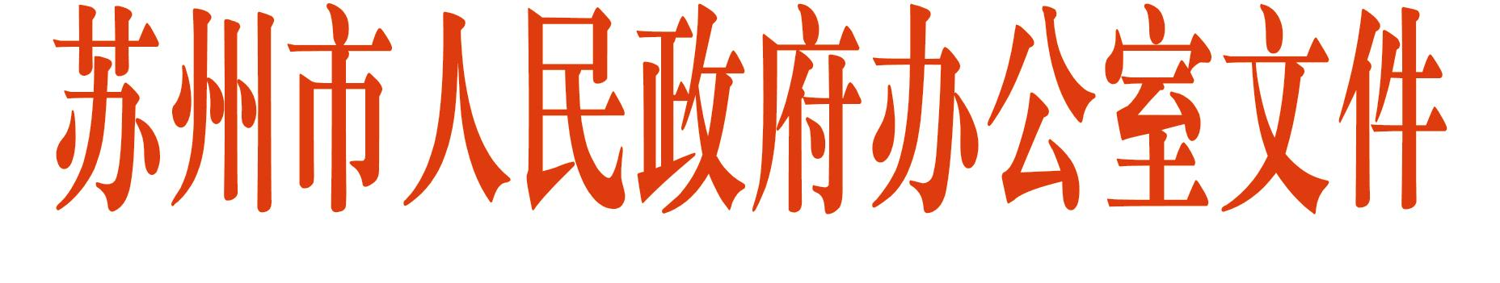

苏府办〔2017〕10号
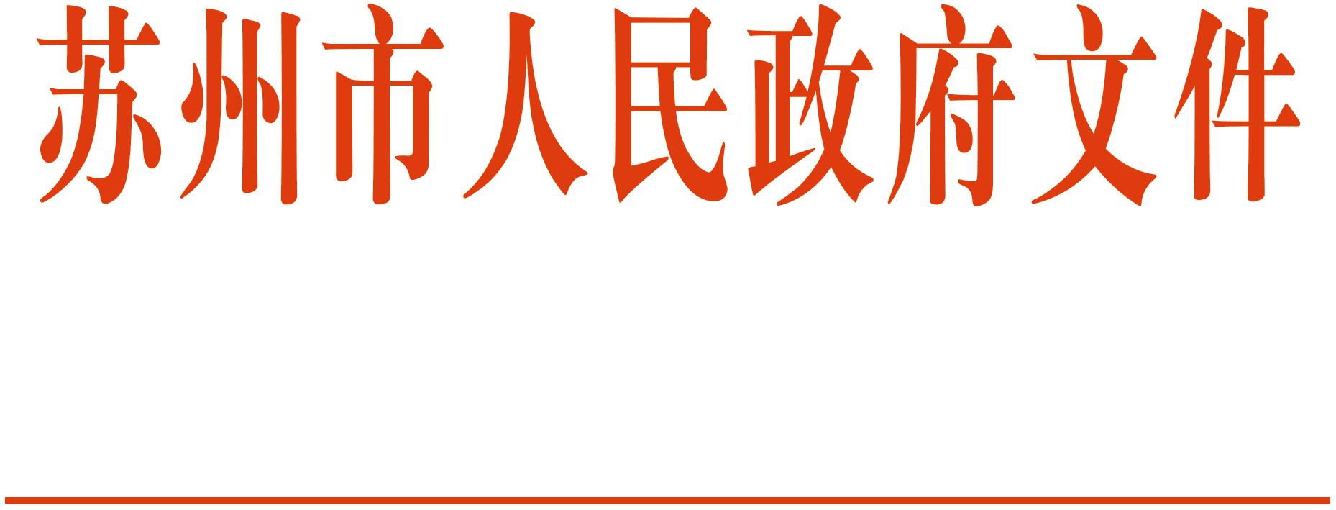

市政府办公室关于印发
市政府部门公共服务事项清单的通知

各市、区人民政府，苏州工业园区、苏州高新区、太仓港口管委会；市各委办局，各直属单位：
根据《国务院办公厅关于简化优化公共服务流程方便基层群众办事创业的通知》（国办发〔2015〕86号）、《省政府办公厅关于印发省政府部门公共服务事项清单的通知》（苏政办发〔2016〕94号）精神，现将市政府第1次常务会议审议通过的《市政府部门公共服务事项清单》予以公布。
为人民群众提供比较充裕的公共产品和优质高效的公共服务，是政府的重要职责。各地各部门要坚持普惠性、保基本、均等化、可持续的方向，加快完善基本公共服务体系。要创新公共服务供给机制，对于群众多层次、多样化的非基本公共服务需求，应主要通过市场和社会来满足。要从广大人民群众需求出发，找准薄弱环节、解决突出问题，不断提升公共服务能力和水平，努力打造人民满意的服务型政府。
浏览中国苏州网（www.suzhou.gov.cn）和苏州机构编制网（www.szbb.suzhou.gov.cn）可查阅公共服务事项清单具体内容并提供下载。各市、区人民政府及苏州工业园区管委会要根据国家、省、市有关要求，抓紧公布本地区公共服务事项清单。

苏州市人民政府办公室
2017年1月23日
（此件公开发布）

苏州市人民政府办公室 2017年1月24日印发

